# Chương 2 Khảo sát và phân tích yêu cầu

## Khảo sát hiện trạng

Hiện nay, đối với học sinh, sinh viên và công chức thì việc thông thạo tiếng Anh là một nhiệm vụ gần như là tối thiểu và bắt buộc. Với việc Việt Nam gia nhập WTO và ngày càng vươn rộng ra thế giới thì phần lớn tất cả các công ty, tập đoàn trong cũng như ngoài nước đều đòi hỏi người làm việc cho họ phải thông thạo tiếng Anh. Do đó, nhu cầu học tiếng Anh trở nên cấp thiết và là xu thế chung của xã hội hiện nay. Và một công cụ hỗ trợ rất tốt cho việc học tiếng Anh chính là từ điển Anh Việt.

## Tổng quan chức năng

* Sử dụng từ điển.
* Quản lý từ điển.

### Biểu đồ use case tổng quan

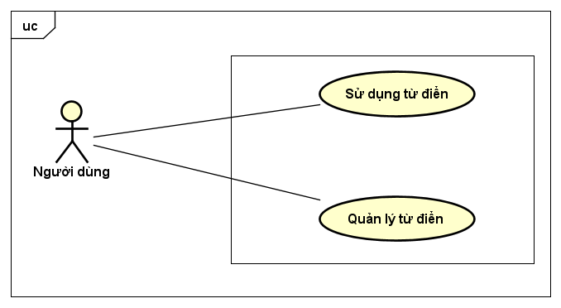

Hình 1: Biểu đồ use case tổng quan

|  |  |
| --- | --- |
| Tên Actor | Ý nghĩ / Ghi chú |
| Người dùng | Sử dụng các chức năng của hệ thống với vai trò là một người dung bình thường sau khi đăng nhập. |

Bảng 1: Danh sách các Actor

|  |  |
| --- | --- |
| Tên use case | Ý nghĩ / Ghi chú |
| Sử dụng từ điển | Use case hệ thống sẽ giúp người dùng tra từ với từ điển Anh Việt. |
| Quản lý từ điển | Use case hệ thống sẽ cho phép người dùng thêm, sửa và xóa từ với từ điển Anh Việt. |

Bảng 2: Danh sách các use case

### Biểu đồ use case phân rã “Sử dụng từ điển”

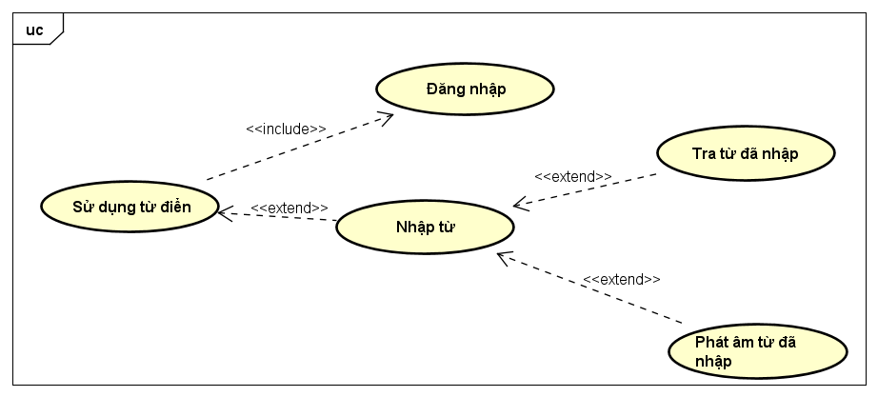

Hình 2: Biểu đồ use case phân rã “Sử dụng từ điển”

### Biểu đồ use case phân rã “Quản lý từ điển”

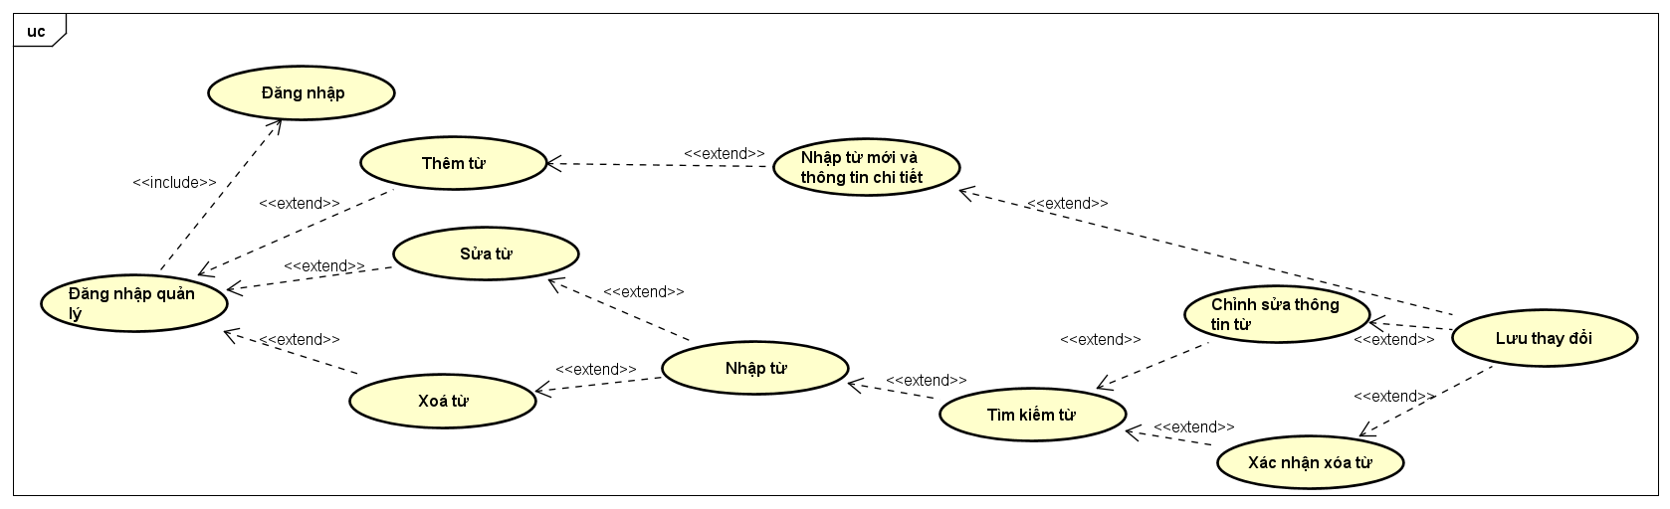

Hình 3: Biểu đồ use case phân rã “Quản lý từ điển”

### Quy trình nghiệp vụ

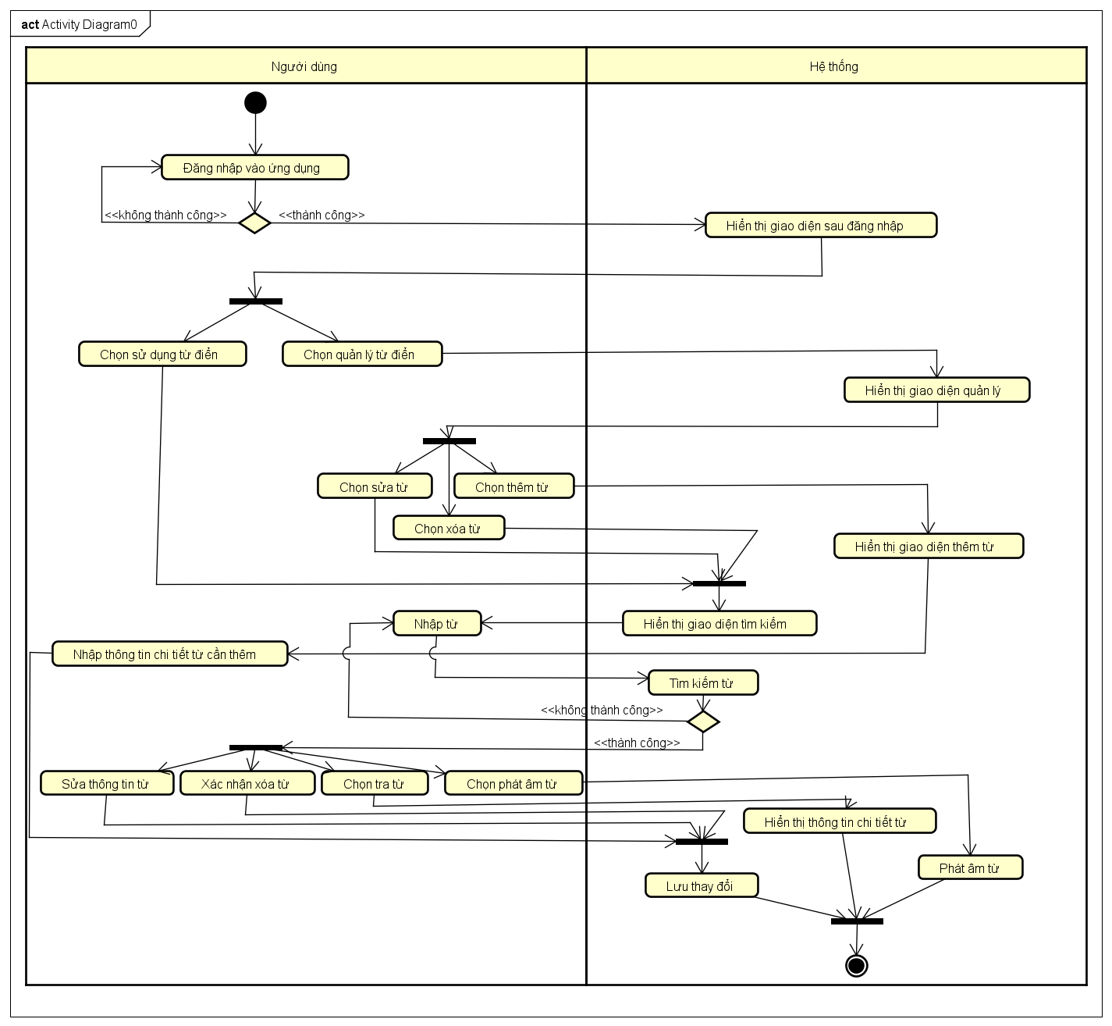

Hình 4: Biểu đồ hoạt động minh họa quy trình nghiệp vụ

## Đặc tả chức năng

### Đặc tả use case UC001 “Sử dụng từ điển”

**Use Case “Sử dụng từ điển”**

1. **Mã use case**

UC001

1. **Giới thiệu**

Use case mô tả sự tương tác giữa người dùng và hệ thống khi người dùng muốn tra từ hoặc nghe phát âm từ.

1. **Tác nhân**

Người dùng

**Tiền điều kiện**

Người dùng đăng nhập thành công

1. **Luồng sự kiện chính (Thành công)**
2. Người dùng đăng nhập vào ứng dụng thành công
3. Hệ thống hiển thị giao diện ứng dụng sau khi đăng nhập
4. Người dùng chọn sử dụng từ điển
5. Hệ thống hiển thị  giao diện từ điển
6. Người dùng nhập từ
7. Hệ thống tìm kiếm từ
8. Người dung chọn chức năng tra từ
9. Hệ thống hiển thị thông tin chi tiết của từ

      7a. Người dùng  chọn chức năng phát âm từ

      8a. Hệ thống phát âm từ

**5.Luồng sự kiện thay thế**

|  |  |  |  |  |
| --- | --- | --- | --- | --- |
| **STT** | **Vị trí** | **Điều kiện** | **Hành động** | **Vị trí tiếp tục** |
|  | Tại bước 6 | Nếu hệ thống không tìm được từ mà người dùng đã nhập. | * Hệ thống thông báo lỗi: Từ đó không tồn tại trong từ điển. * Yêu cầu nhập lại. | Tiếp tục tại bước 5 |

Bảng 3: Luồng sự kiện thay thế của Use case "Sử dụng từ điển"

1. **Biểu đồ hoạt động**

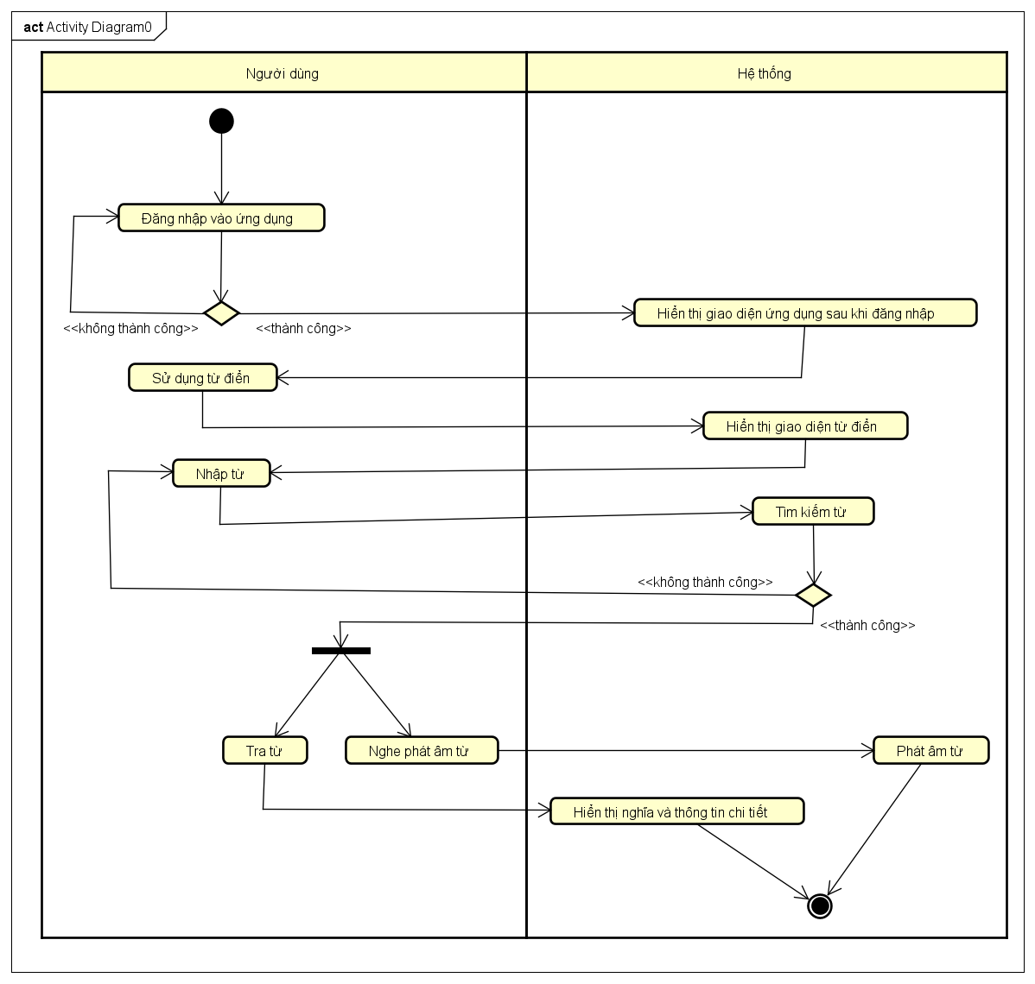

Hình 5: Biểu đồ hoạt động của use case "Sử dụng từ điển"

1. **Dữ liệu đầu vào**

|  |  |  |  |  |  |
| --- | --- | --- | --- | --- | --- |
| STT | Trường dữ liệu | Mô tả | Bắt buộc? | Điều kiện hợp lệ | Ví dụ |
|  | Từ tiếng Anh |  | Có |  | hello |

Bảng 4: Dữ liệu đầu vào

1. **Dữ liệu đầu ra**

|  |  |  |  |  |  |
| --- | --- | --- | --- | --- | --- |
| **STT** | **Trường dữ liệu** | **Mô tả** | **Bắt buộc?** | **Điều kiện hợp lệ** | **Ví dụ** |
|  | Từ tiếng Anh |  | Có |  | hello |
|  | Nghĩa tiếng Việt |  | Có |  | Xin chào |
|  | Phiên âm |  | Có |  | /hə'ləʊ/ |
|  | Các từ có nghĩa tương tự |  | Không |  | hi |

Bảng 5: Dữ liệu đầu ra

1. **Hậu điều kiện**

Không

### Đặc tả use case UC002 “Quản lý từ điển”

**Use Case “Quản lý từ điển”**

1. **Mã use case**

UC002

1. **Giới thiệu**

Use case mô tả sự tương tác giữa người dùng và hệ thống khi người dùng muốn thêm, sửa hoặc xóa để cập nhật từ điển.

1. **Tác nhân**

Người dùng

**Tiền điều kiện**

Người dùng đăng nhập thành công

1. **Luồng sự kiện chính (Thành công)**
2. Người dùng đăng nhập vào ứng dụng thành công
3. Hệ thống hiển thị giao diện ứng dụng sau khi đăng nhập
4. Người dùng chọn quản lý từ điển
5. Hệ thống hiển thị  giao diện quản lý
6. Người dùng  chọn chức năng sửa từ
7. Hệ thống hiển thị giao diện tìm kiếm
8. Người dùng nhập từ
9. Hệ thống tìm kiếm từ
10. Người dung sửa thông tin từ
11. Hệ thông lưu thay đổi.

      5a. Người dùng chọn chức năng thêm từ

      6a. Hệ thống hiển thị giao diện thêm từ

7a. Người dùng nhập thông tin chi tiết của từ

Đến bước 10

5b.  Người dùng  chọn chức năng xóa từ

6b. Hệ thống hiển thị giao diện tìm kiếm

9b. Người dung xác nhận xóa từ

Đến bước 10

**5.Luồng sự kiện thay thế**

|  |  |  |  |  |
| --- | --- | --- | --- | --- |
| **STT** | **Vị trí** | **Điều kiện** | **Hành động** | **Vị trí tiếp tục** |
|  | Tại bước 8 | Nếu hệ thống không tìm được từ mà người dùng đã nhập. | * Hệ thống thông báo lỗi: Từ đó không tồn tại trong từ điển. * Yêu cầu nhập lại. | Tiếp tục tại bước 7 |

Bảng 6: Luồng sự kiện thay thế của Use case "Quản lý từ điển"

1. **Biểu đồ hoạt động**

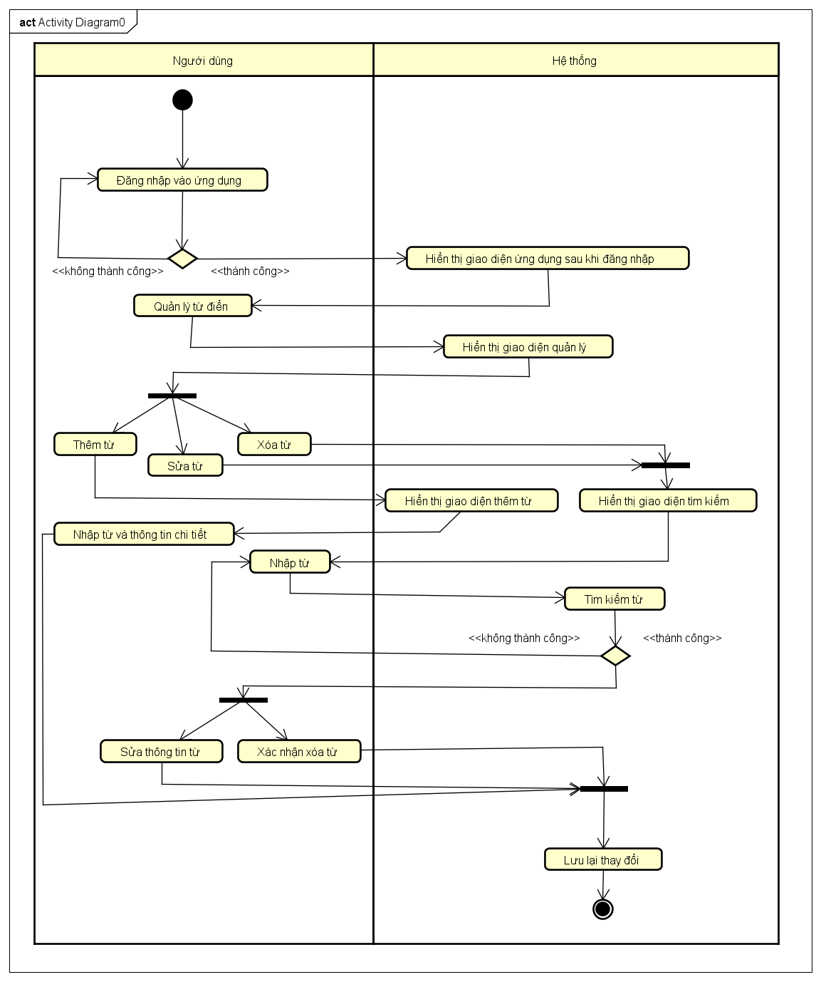

Hình 6: Biểu đồ hoạt động của use case "Quản lý từ điển"

1. **Dữ liệu đầu vào**

|  |  |  |  |  |  |
| --- | --- | --- | --- | --- | --- |
| STT | Trường dữ liệu | Mô tả | Bắt buộc? | Điều kiện hợp lệ | Ví dụ |
|  | Từ tiếng Anh |  | Có |  | hello |

Bảng 7: Dữ liệu đầu vào của sửa từ và xóa từ

|  |  |  |  |  |
| --- | --- | --- | --- | --- |
| **Trường dữ liệu** | **Mô tả** | **Bắt buộc?** | **Điều kiện hợp lệ** | **Ví dụ** |
| Từ tiếng Anh |  | Có |  | hello |
| Nghĩa tiếng Việt |  | Có |  | Xin chào |
| Phiên âm |  | Có |  | /hə'ləʊ/ |
| Các từ có nghĩa tương tự |  | Không |  | hi |

Bảng 8: Dữ liệu đầu vào của thêm từ

1. **Dữ liệu đầu ra**

Không

1. **Hậu điều kiện**

Không

## Yêu cầu phi chức năng

1. ***Chức năng (Functionality)***

* Trong các chuỗi sự kiện của các use case, tất cả các bước có thao tác với CSDL, nếu có lỗi trong quá trình kết nối hoặc thao tác, cần có thông báo lỗi tương ứng để tác nhân biết là lỗi liên quan đến CSDL chứ không liên quan tới lỗi của người dùng
* Định dạng hiển thị chung như sau:
* Chữ căn trái
* Font: Arial 14, màu đen
* Nền trắng

1. ***Tính dễ dùng (Usability)***

Các chức năng cần được thiết kế sao cho dễ thao tác. Cần có hướng dẫn cụ thể lỗi sai của người dùng để người dùng biết định vị lỗi, biết lỗi gì và biết cách sửa lỗi.